Ejercicio AlmacenSauces

1º Se crea la base de datos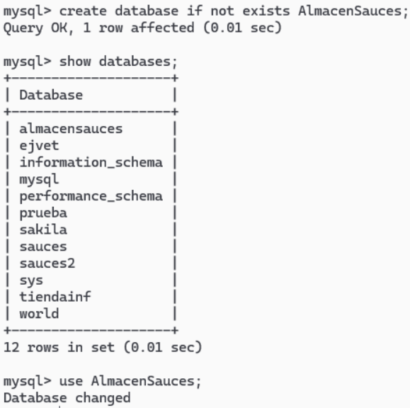

2º Se crea la tabla Cliente

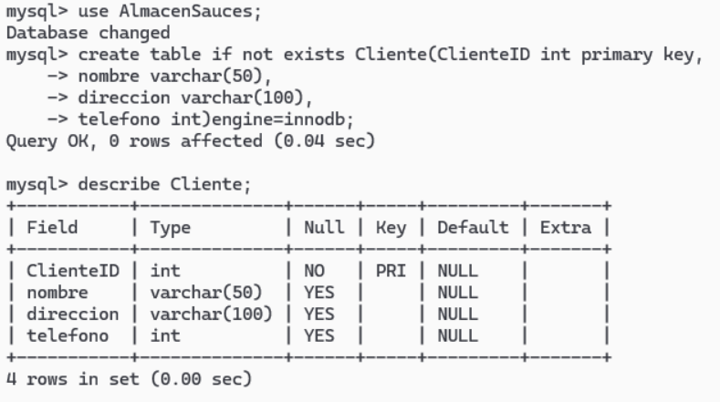

3º Se crea la tabla Proveedor

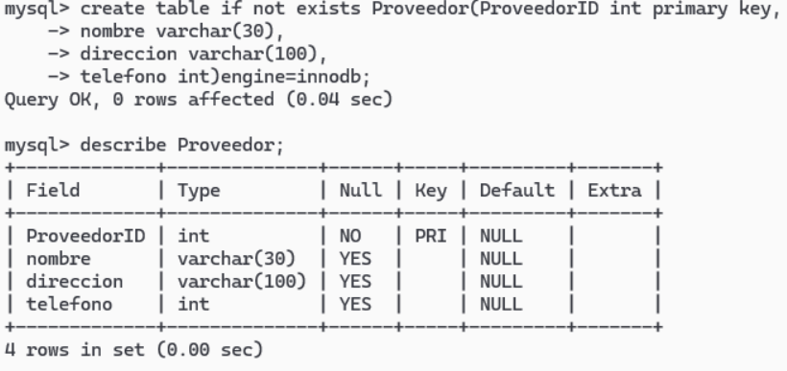

4º Se crea la tabla Producto

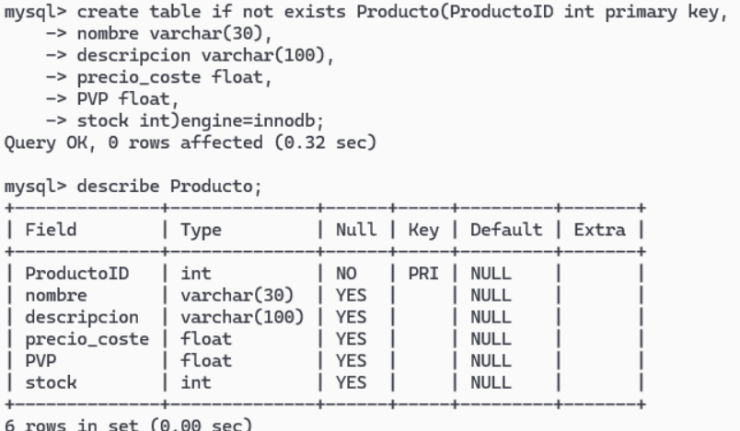

5º Se crea la tabla Factura

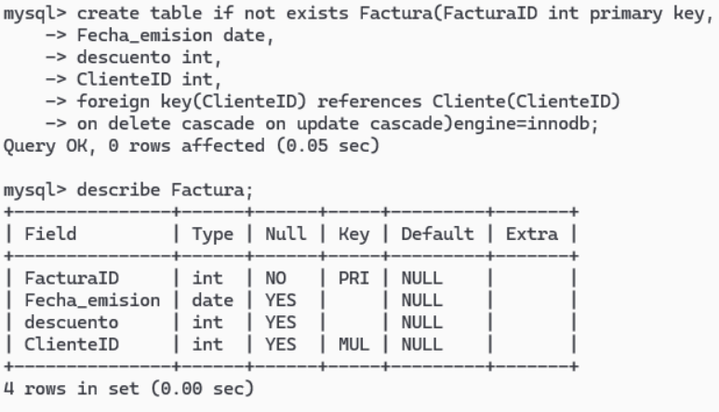

5º Se crea la tabla Lineas_factura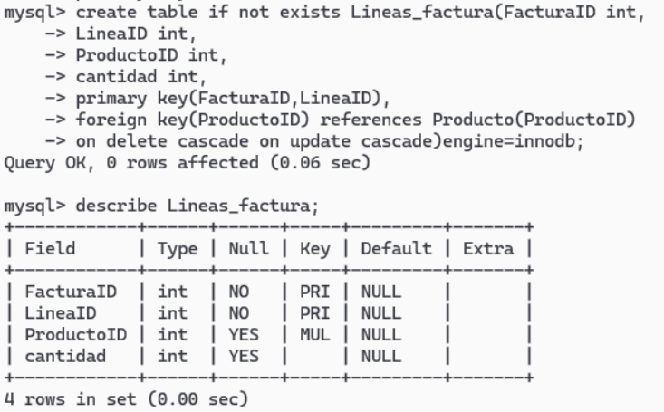

6º Se crea la tabla Suministro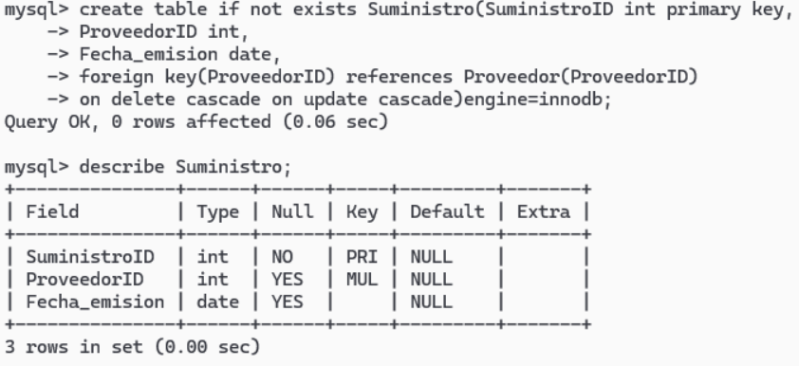

7º Se crea la tabla Linea_suministro

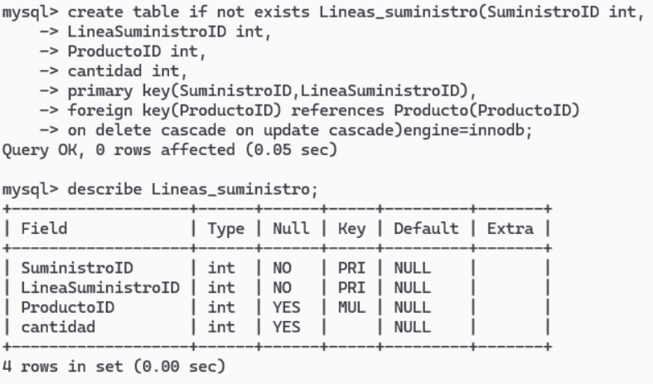

8º Se introducen los datos de cada tabla

